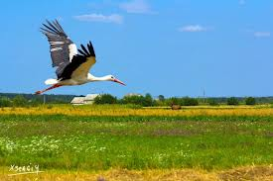
Виховний захід
«Вітчизна – це не хтось і десь, Я – теж Вітчизна»
Мета заходу:
- формувати у студентів громадянську позицію, розуміння єдності й цілісності України, її багатонаціонального народу як національної ідеї розвитку вільної, незалежної, демократичної та заможної держави;
- розвивати логічне мислення, вміння аналізувати, співставляти, робити висновки, послідовно і тактовно висловлювати власну думку;
- виховувати почуття гордості за власну державу, її здобутки, сприяти формуванню самосвідомості студентів, вихованню почуття відповідальності та обов'язку, громадянські та патріотичні якості особистості, спрямовувати пізнавальну активність студентів на самовдосконалення; виховувати шанобливе ставлення до Героїв Небесної сотні, воїнів, загиблих у боротьбі за свободу та цілісність України;
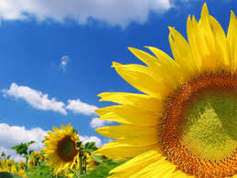
Хід заходу
На білому світі є різні країни,
Де ріки, ліси і лани.
Та тільки одна на землі Україна,
А ми її доньки й сини.
Усюди є небо, і зорі скрізь сяють,
І квіти усюди ростуть.
Та тільки одну Батьківщину ми знаєм.
Її Україною звуть.
Девізом нашої зустрічі я обрала слова Миколи Вінграновського «Ми тут. Ми всі. Ми є. Ми гурт. Єднаймося. Ми є той грунт подій майбутніх вирішальних».
Замислювався хто-небудь з вас, що таке Батьківщина, з чого вона починається, як впливає на долю та яку роль відіграє в житті кожної людини? Мабуть, хоч один раз кожен з нас шукав відповіді на ці питання і ці відповіді у кожного були свої. Для представників одного покоління Батьківщина – це зруйновані міста та села під час війни, яка прийшла на рідну землю так несподівано, замінивши співи пташок і яскраві сонячні дні на гуркіт боїв. Для представників іншого покоління – це згадки про дитинство серед сільської природи, яка надихала умиротворіння нескінченими полями соняшників, кульбабами на лугах та дзюркотливими струмочками. Для третього покоління Батьківщина – це сучасна країна, яку за свою незалежність і свій проєвропейський вибір знову охопила війна, це тисячі героїв, що полягли за нашу країну, і тисячі загиблих місцевих жителів сходу, це країна, яка, незважаючи на всі перешкоди, просувається до кращого майбутнього. Але перш за все для всіх наших співвітчизників Батьківщина – це земля, де ми народилися, земля, яка надала життя нашим предкам та нам самим.

Святе Письмо говорить, що спочатку Бог розселив людей по всьому світу і кожному народу дав землю. Богом дана земля є святою і рідною. Тому її захист – це найперший обов’язок кожного народу. Для українців такою землею є Україна. Вона полита потом і кров’ю сотень поколінь наших працелюбних і героїчних предків, які зберегли для нас нашу солов’їну мову, а нас самих наділили веселою вдачею, співучістю, працьовитістю та високою мораллю. Ми можемо пишатися мальовничою природою, родючою землею, лагідним кліматом, безліччю корисних копалин і неповторної краси краєвидами. Головне, що ми сьогодні маємо усвідомити: ми не пришельці на цій землі, наші предки її ні в кого не відбирали, ми, українці, на своїй землі і маємо таке глибоке коріння, що його не вирвати ніякими силами. Ще у 1994 р. колишній Президент США Білл Клінтон назвав високого гостя з України посланцем наймолодшої незалежної європейської держави та водночас найстарішої світової нації.

Тема нашого заходу: «Вітчизна- це не хтось і десь, я- теж Вітчизна».
1)Як ви розумієте цей вислів?
2) Чи кожний громадянин може бути Вітчизною?
Батьківщина, Вітчизна – такі знайомі з дитинства слова, що мало хто в своєму житті й задумується над їхнім глибинним змістом. Та попри все те, людська думка завжди прикована до осмислення цих понять і особлива увага виростає до них в моменти класових бур, міжнародних конфліктів та соціальних змін.
Конфуцій, Цицерон, Сенека, великі мислителі, всі вони звістили про рівність всіх людей. Сенека писав: «Всі ми – члени одного величезного тіла. Природа, бажаючи, щоб ми всі були рідними, народила нас з одних і тих же начал і для однієї й тієї ж цілі… Людське суспільство подібне до склепіння, де різні камені, тримаючись один за одного, забезпечують міцність цілого».
Навіть в самому своєму понятті Вітчизна виражає ідею спільності походження, тобто єдності та спорідненості природи людей. Слово «Вітчизна» походить від слів «вітець, втиць, отець». Воно виражає те, звідки ми походимо та Ким створені, виражає поняття зв’язку, любові та взаємного піклування. «Вітчизна» – дар від Бога і спадок від батька, котрий переходить від Бога до людини, від батька до сина, від прадідів до правнуків. Слово «вітчизняний» означає «свій, природний, рідний». Все «рідне, родинне» означає своє, подібне й близьке по духу та почуттях і саме воно виразилося в народних прислів’ях: «Добре тому, хто в своєму дому»; «Кожна травинка на своєму корені росте»; «Краще на своїй землі кістьми лягти, ніж на чужині слави натягти».
Слова, що йдуть від серця – найщиріші та найтепліші. А зараз ми складемо колективно вірш. Я почну, а ви будете добирати останнє слово 2 – го рядка в риму:
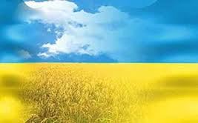
Ось небо блакитне і сонце в зеніті!
Моя Батьківщина — найкраща у світі!
Моя Батьківщина — це ліс і озерця,
Безмежні степи і чарівні джерельця.
Красиві пейзажі і гори високі,
Маленькі струмочки і ріки глибокі.
Міста старовинні і замки прекрасні,
Великі будови і дуже сучасні.
Сади чарівні, мальовничії села,
Моя Україна — це пісня весела.
Це щира, багата, як світ, її мова,
Крилата, така мелодійна, чудова!
Її обереги — верба і калина,
Найкраща у світі — моя Україна.
Бо нам найрідніша, Вітчизна і мати.
То як же нам, дітям, її не кохати!
Моя Україна — козацькая слава!
Така волелюбна і мирна держава.
Вона дорога нам, і рідна, і мила,
Бо світ перед нами, як мати, відкрила.
Вітчизна свята, дорога Україна,
Для кожного з нас ти у світі — єдина.
Кожна людина повинна бути патріотом своєї держави, її свідомим громадянином.
- Як ви розумієте значення слова «патріот»? (Патріот – це людина, яка любить свою вітчизну, віддана своєму народу.)
- А що означає слово «громадянин»? (Громадянин – той, хто належить до постійного населення якої-небудь держави, користується її правами і виконує обов’язки, встановлені законами цієї держави. Кожний справжній громадянин – це патріот, який працює на благо своєї країни, бореться за її незалежність, щастя та процвітання.)
-Чи може студент відчувати себе справжнім громадянином своєї вітчизни, її патріотом? Що для цього треба робити? (Головне завдання студентів – оволодівати знаннями, щоб у майбутньому принести користь своїй країні).
Із тисяч народів і народностей світу майже 200 виросли в нації — створили свої держави й домоглися визнання світової спільноти, серед них — Україна.
Наша країна пройшла сходинками від хиткої та слабкої до величної та незалежної держави.
Тож давайте разом з вами поринемо в історичне минуле і пройдемо шляхами становлення незалежності України.
1) Віддавна на території України існували держави скіфів, сарматів та інших народів, але відправним пунктом української державності і культури вважається Київська Русь (ІХ-ХІІІ століття).
2) Формування новітньої нації припало на часи визвольної війни 1648-1657 років під проводом Богдана Хмельницького
- Яка мета була у Б. Хмельницького? Чи вдалося йому здійснити її?
(Богдан Хмельницький по праву вважається національним героєм, завдяки йому Україна стала вільною і незалежною. Він звільнив Україну від господства Польші і Литви).
3) Важливим етапом єдності став День Соборності України – 22 січня 1919 р.
- В чому полягало його значення? (Був проголошений Акт возз’єднання Української Народної Республіки й Західноукраїнської Народної Республіки).
4) 24 серпня 1991 року було проголошено незалежність України
- Що дала незалежність Україні?
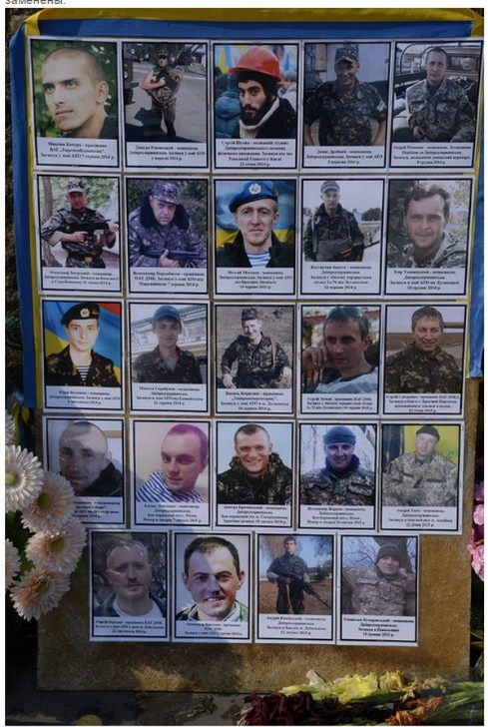
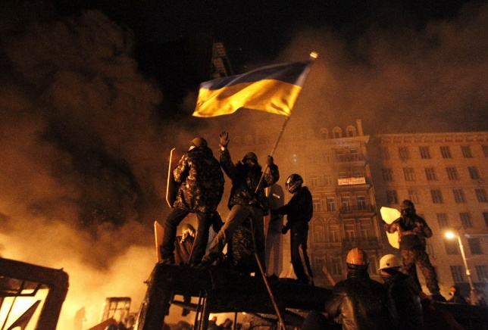
5) Листопад 2013 – лютий 2014 р. – «революція гідності». Ці події тривожать і не залишають байдужими жодного громадянина країни, і тому кожному з нас необхідно усвідомити за що боролися учасники Євромайдану і заради чого пожертвувала своїм життям «небесна сотня». Перед нами наші земляки - жителі міста Дніпродзержинська, що полягли за свій народ, за ідею на Майдані і на сході.
Як же швидко все змінюється! Лише якихось два роки тому здавалось, що Україна ніколи не пробудиться від летаргічного сну. Режим Януковича бережно і сумлінно заколисував свідомість українців, поки президент не менш сумлінно спустошував національну скарбницю та нищив усю військову систему держави. І треба визнати, що українська революція – це диво, яке ще довго залишиться незрозумілим оплічникам попередньої влади, які, здавалось, прораховували абсолютно все. Вони не вірили в патріотичну силу народу і через це потерпіли фіаско.
Революція Гідності принесла великий прорив у свідомості багатьох українців, але не у всіх.
Є люди, які змінилися самі і роблять багато для того, щоб змінити країну, а є такі, які навіть не прокинулися, вони споживачі, паразити, які використовують усе, в тому числі цінності Майдану, смерть Патріотів, війну - все заради спокійного сну…
Україна стала країною контрастів. Працьовитий, талановитий і неймовірно терплячий народ і бездарна корупційна влада, яку обрав цей народ. Війна на Сході і мир з присмаком огидного збайдужіння на Заході.
Великі розриви - починаючи від курсу валют і закінчуючи фразою: «Нам воювати чи залишити і забути про Донбас».
Однак, мало хто, в цей час, рік тому, міг передбачити, що ми будемо жити в зовсім в іншій країні, в якій люди моляться за мир і Героїв, де війна і смерть стали типовими новинами дня, де процвітає жорстокість і безмежна жертовність.
Україна, порушила спокій не однієї країни, навіть майже щасливі європейці, не так уже солодко сплять.
В кожного свої зміни, своє, власне, поняття гідності, але найцікавіше, що ми не знаємо, що буде далі… Стабільність точно нам не загрожує. Навіть той, хто не змінився і не готовий до змін, рано чи пізно зміниться…
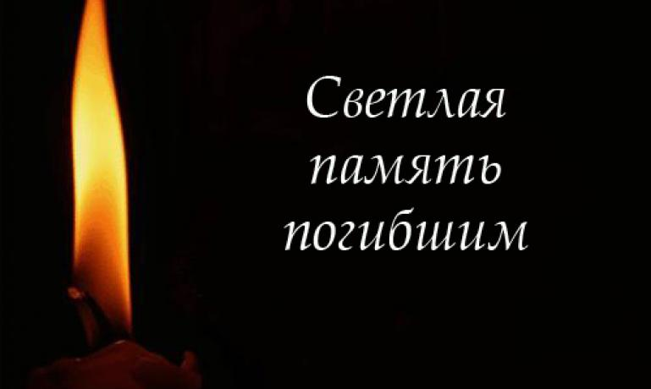
Кровоточать рани наших сердець з приводу того, що відбувається на Сході нашої держави. Не висихають сльози на очах матерів, сини яких захищають єдність і незалежність рідної землі.
Нехай ніхто не половинить,
Твоїх земель не розтина,
Бо ти єдина, Україно,
Бо ти на всіх у нас одна.
Одна від Заходу й до Сходу
Володарка земель і вод -
Ніхто не ділить хай народу,
Бо не поділиться народ.
І козаки, й стрільці січові
За тебе гинули в полях.
У небесах сузір'я Лева
Нам світить на Чумацький Шлях.
Стражденна чаєчко-небого,
Єдині два твої крила.
Виходим, нене, у дорогу,
Аби ти вільною була.
Нехай ніхто не половинить
Твоїх земель, не розтина,
Бо ти єдина, Україно,
Бо ти на світі в нас одна.

І завершуючи наш захід, я хочу пригадати слова П.Тичини «Я єсть народ, якого Правди сила ніким звойована ще не була!».
Ми з вами живемо в Україні, тому ми повинні знати і шанувати історію , традиції і культуру нашої держави.
І в цей нелегкий час, коли точаться бої на Сході і Півдні, ми повинні бути справжніми патріотами, відстоювати єдність, суверенітет і незалежність України.
Хочу побажати вам любити свою Батьківщину, як любити самого себе, а це означає щиро бажати бачити в ній втілення людського ідеалу й по мірі своїх сил приймати в цьому участь. Жити потрібно так, щоб відповідальність перед Вітчизною, відповідальність перед собою й відповідальність перед людством не поглиналися одне одним, а збагачували й підіймали, розширяючи індивідуальне життя, утворюючи позитивний зв’язок зі всім світом. Служіння своєму ближньому, своєму народу – це служіння всьому людству.
Наша країна потребує сьогодні вашої енергії та молодечого запалу, вашої праці і любові. Сьогодні ви лише студенти, але вже в цю мить ви - громадяни, які не байдужі до того, що відбувається в громаді, Батьківщині, світі. Тож від вас залежить, якою буде наша Україна.
Тож бажаю нам всім миру, спокою і світлого майбутнього!
Вкраїно - богине! Вкраїно - кохана,
Молитва боляща, розтерзана рано...
Я лину до Бога, бо вмію літати,
Я буду молитись, я буду благати,
За тебе, Вкраїно, за тебе, свободо,
За долю пресвітлу вкраїнському роду.
Я вірю: Всевишній і Діва Марія...
Почують молитву, молитву надії.

Пісня «Боже, я молюсь за Україну»

